С П Р А В К А*

Ленд-лиз — американское словосочетание, в переводе означает заем и аренда. Это была форма военной помощи США союзникам по создающейся и действующей антигитлеровской коалиции — безвалютный взаимный обмен товарами и услугами с окончательными расчетами после войны с рассрочкой на много лет. Закон о ленд-лизе принят конгрессом США и подписан президентом Франклином Рузвельтом 11 марта 1941 года. Соглашение о ленд-лизе с СССР, полное название которого “Соглашение между Правительствами СССР и США о принципах, применимых к взаимной помощи в ведении войны против агрессии”, подписано в Вашингтоне 11 июня 1942 года. Оно закрепило условия ленд-лиза за всеми поставками в СССР, начиная с 1 октября 1941 года. Поставки за период с 22 июня по 30 сентября 1941 года были сделаны “не под ленд-лиз, но под 10 млн. долларов ссуды Казначейства, 50 млн. долларов ссуды Корпорации оборонного снабжения и др.” (Jones R.H. “The roads to Russia. United States Lend-Lease to the Soviet Union”, University of Oklahoma Press, 1969, Appendix A, Table I). Всего, по Р.Джонсу, в книге которого собраны в таблицы цифры из отчетов о военной помощи президентов США конгрессу, для СССР было поставлено товаров на 10,2 млрд. долларов и оказано услуг на 0,7 млрд. долларов. В услуги входили: океанские перевозки на американских судах, ремонт советских судов, судовое снабжение, бункеровка, обучение советских экипажей для ленд-лизовских самолетов и судов и др. Стоимость поставок Великобритании в СССР составила 428 млн. фунтов стерлингов. Долг правительству США в сумме 674 млн. долларов остается за правительством России, объявившим в прессе, что берет на себя долги всех предшествующих государственных образований на своей территории, начиная с царских.
С 22 июня 1941 года по 20 сентября 1945 года по всем маршрутам в СССР из западного полушария было отправлено морем 17,5 миллионов длинных тонн (1 дл.т = 1016 кг) грузов военной помощи. Из них 94% произведены в США, из последних 98% предоставлены на условиях ленд-лиза. По основным маршрутам грузопотоки распределялись так (в дл.т):

Северная Россия | — 3 964 000
Персидский залив | — 4 160 000
Черное море | — 681 000
Советский Дальний Восток | — 8 244 000
Советская Арктика | — 452 000
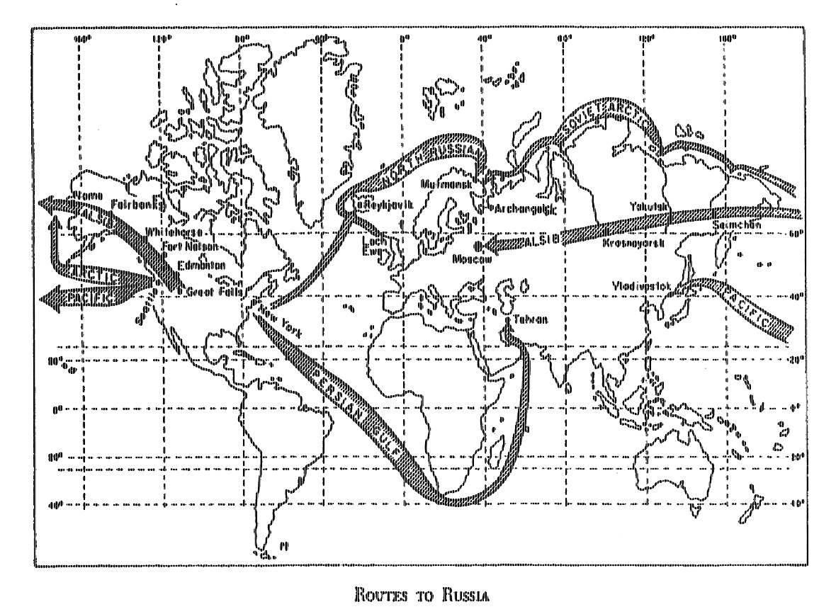

По данным Российского государственного архива экономики (РГАЭ), Владивосток и ДВЖД за годы войны переправили почти 8 миллионов тонн импортных грузов — это в 4 раза больше объема импорта, переправленного Мурманском и Кировской железной дорогой и в 5 раз больше того, что переправили Архангельская группа портов (Архангельск, Бакарица, Экономия, Молотовск, теперь Северодвинск) и Северная железная дорога.
Петропавловск-Камчатский перевалил импортных грузов примерно в 1,2 раза больше Мурманска и в 1,5 раза больше Архангельской группы портов. Имея перед войной единственный деревянный без механизации причал рыбного порта, он получил к концу войны 6 капитальных механизированных причалов морского торгового порта (сейчас их 12), склады, портовые сооружения, ряд служебных и жилых зданий.

* В конце 1991 г. была сделана попытка организовать летом 1992 года экспедицию из Владивостока в порты западного побережья США и Канады по маршрутам военного времени. Тогда для представления в Правительство была подготовлена эта справка.

